ANALISIS PENGARUH INFLASI, BI RATE DAN NILAI TUKAR TERHADAP RETURN ON ASSETS BANK MUAMALAT DI INDONESIA

Rekavia Syahrama¹, Alvis Rozani² , Erni Febrina Harahap³
Ekonomi Pembangunan, Fakultas Ekonomi dan Bisnis, Universitas Bung Hatta

Email: rekasyahrama@gmail.com , alvis.rozani@bunghatta.ac.id , ernifebrinaharahap@bunghatta.ac.id

PENDAHULUAN

Bank Syariah sebagai lembaga yang berperan penting dalam perekonomian, maka diperlukan pengawasan kinerja yang baik dalam perbankan. Salah satu indikator yang paling tepat untuk menilai kinerja keuangan suatu bank adalah melihat tingkat profitabilitas. Karena tujuan utama perbankan adalah mencapai profit yang maksimal.
Return On Assets digunakan untuk mengukur profitabilitas bank karena Bank Indonesia sebagai pembina dan pengawas perbankan lebih mengutamakan nilai profitabilitas suatu bank, diukur dengan asset yang dananya sebagian besar dari dana simpanan masyarakat (Dendawijaya 2009, h.119).
Menurut Kuncoro (2013) menyatakan bahwa ROA menunjukkan kemampuan bank dalam mengelola aktiva yang tersedia untuk mendapatkan net income. Semakin besar ROA menunjukan kinerja bank semakin baik karena return yang semakin besar.
Athanasoglou et al. (2006), menyatakan bahwa profitabilitas bank merupakan fungsi dari faktor internal dan eksternal. Para peneliti sepakat bahwa faktor internal yang mempengaruhi profitabilitas bank seperti ukuran, modal, manajemen risiko dan manajemen biaya, sedangkan faktor eksternal yang perlu diperhatikan adalah inflasi, BI Rate (suku bunga) dan siklus output, serta variabel yang mempresentasikan karakteristik pasar.

METODE

Metode analisis yang digunakan dalam penelitian ini adalah dengan metode analisis linier berganda. Dimana analisis ini bertujuan untuk mengkaitkan dua variabel atau lebih. Dalam melakukan analisis ini, penulis menetapkan Return On Assets Bank Muamalat sebagai variabel dependen (Y) sedangkan untuk variabel indipenden yaitu: Inflasi (X1), BI Rate (X2), Nilai tukar rupiah (X3).

Jenis dalam pengolahan data yang akan dianalisis dalam penelitian ini adalah data sekunder dengan runtun waktu (time series). Dimana data sekunder ini bersumber dari lembaga atau instansi yang terkait seperti Bank Indonesia (BI) dan website Bank Muamalat. Selain itu juga diperoleh dari berbagai referensi, literature, dan jurnal-jurnal yang berkaitan dengan penelitian ini.

HASIL DAN PEMBAHASAN

Tabel 1
Hasil Estimasi Persamaan Regresi
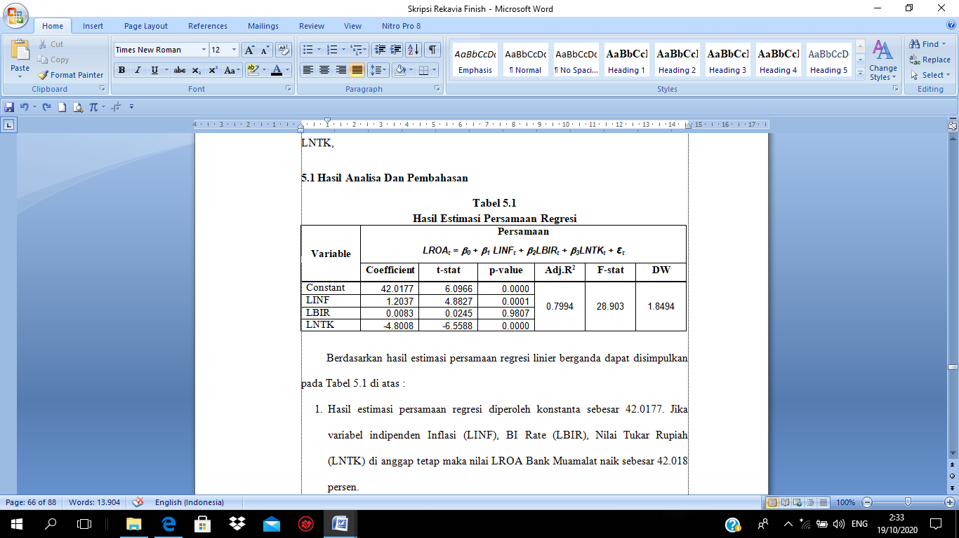
Berdasarkan hasil estimasi persamaan regresi linier berganda dapat disimpulkan pada Tabel 1 di atas :
- Hasil estimasi persamaan regresi diperoleh konstanta sebesar 42.0177. Jika variabel indipenden Inflasi (LINF), BI Rate (LBIR), Nilai Tukar Rupiah (LNTK) di anggap tetap maka nilai LROA Bank Muamalat naik sebesar 42.018 persen.
- Hasil estimasi persamaan regresi menghasilkan nilai koefisien dari Inflasi (LINF) sebesar 1.2037. Dari hasil tersebut dapat di simpulkan bahwa inflasi berhubungan positif terhadap ROA Bank Muamalat dimana jika inflasi naik sebesar 10 persen maka nilai ROA Bank Muamalat naik sebesar 12.04 persen.
- Hasil estimasi persamaan regresi menghasilkan nilai koefisien dari BI Rate (LBIR) sebesar 0.0083. Dari hasil tersebut dapat di simpulkan bahwa BI Rate berhubungan positif terhadap ROA Bank Muamalat dimana jika BI Rate naik sebesar 10 persen maka nilai ROA Bank Muamalat turun sebesar 0.83 persen.
- Hasil estimasi persamaan regresi menghasilkan nilai koefisien dari Nilai Tukar (LNTK) sebesar -4.8008. Dari hasil tersebut dapat di simpulkan bahwa nilai tukar rupiah berhubungan negatif terhadap ROA Bank Muamalat dimana jika nilai tukar rupiah naik sebesar 10 persen maka nilai ROA Bank Muamalat turun sebesar 480.08 persen.

KESIMPULAN DAN SARAN

KESIMPULAN
Dalam penelitian ini mengajukan tiga hipotesis. Hasil yang diperoleh membuktikan bahwa (1) Inflasi berpengaruh signifikan terhadap Return On Assets Bank Muamalat di Indonesia, (2) BI Rate tidak berpengaruh signifikan terhadap Return On Assets Bank Muamalat di Indonesia, (3) Nilai Tukar berpengaruh signifikan terhadap Return On Assets Bank Muamalat di Indonesia.
Kesimpulan pada penelitian ini yaitu Inflasi (X1) yang berpengaruh positif dan signifikan terhadap Return On Assets Bank Muamalat di Indonesia. BI Rate (X2) berpengaruh positif namun tidak signifikan terhadap Return On Assets Bank Muamalat di Indonesia. Nilai tukar (X3) berpengaruh negatif namun signifikan terhadap Return On Assets Bank Muamalat di Indonesia.

SARAN
Dengan memperhatikan hasil dan keterbatasan penelitian, maka saran yang diberikan oleh peneliti agar dapat memberikan perbaikan dan peningkatan pada penelitian selanjutnya, saran yang diberikan adalah sebagai berikut :
            - Bagi Pemerintah atau Instansi lainnya agar bisa lebih mempublikasikan kepada masyarakat data-data statistik yang lebih lengkap dan akurat agar masyarakat dapat mengetahui keadaan Indonesia dari berbagai aspek.
            - Bagi insan akademis dan para peneliti selanjutnya dapat menambah periode pengamatan sehingga mendapatkan data yang lebih banyak dan dapat memperluas objek penelitian tidak hanya pada satu bank agar hasilnya dapat digeneralisasi untuk lembaga perbankan lainnya.
            - Penelitian yang akan datang diharapkan bisa menambah variabel selain Inflasi, BI Rate , dan Nilai tukar mata uang yang dapat berpengaruh ke Profitabilitas bank syariah.
            - Hasil dari penelitian ini diharapkan bisa menjadi sumber informasi dan menambah wawasan bagi nasabah atau masyarakat. Sehingga dapat menjadi landasan dalam pengambilan keputusan berinvestasi.

UCAPAN TERIMAKASIH

Kepada bapak Dr.Alvis Rozani, S.E, M.Si. Dosen Pembimbing I dan Dr.Erni Febrina Harahap, S.E, M.Si. Dosen Pembimbing II yang telah dengan sabar serta meluangkan waktu, tenaga serta pikirannya dalam memberikan bimbingan serta arahan baik berupa ilmu, petunjuk maupun saran-saran yang sangat berguna bagi penulis, sehingga skripsi penulis dapat terselesaikan.

DAFTAR PUSTAKA

Dendawijaya, Lukman (2009). Manajemen Perbankan. Jakarta: Ghalia Indonesia.

Kuncoro, Mudrajat. Metode Riset untuk Bisnis & Ekonomi, (Jakarta: Erlangga, 2013), halaman 111.

Athanasoglou, Panayiotis, et.al (2006), Bank Spesific, Industry-Spesific and Macroeconomic Determinants of Bank Profitability, di akses pada 9 Januari 2020).

